

**ANNEXE I — Évaluation de l’état des stocks dans l’Atlantique du Nord-Est et les eaux adjacentes**

L’échantillon des stocks évalué par le CSTEP dans le cadre de cette nouvelle méthode est plus vaste[1] que l’échantillon utilisé pour la série temporelle 2007-2014 (dans les communications précédentes). Il inclut les stocks pour lesquels on dispose d'une estimation du ratio F/Frmd présentant un intérêt pour l’UE en matière de surveillance de la mise en œuvre de la PCP. L'échantillon comprend en définitive 62 stocks.

Les indicateurs sont: a) le nombre de stocks exploités à un niveau correspondant ou inférieur au Frmd, b) le nombre de stocks se situant à l'intérieur/en dehors des limites biologiques de sécurité, c) le nombre de stocks dont l’état n’est pas connu (en ce qui concerne les limites biologiques de sécurité). Le CSTEP a également élaboré un indicateur relatif à la valeur arithmétique moyenne de F/Frmd, et un indicateur relatif aux modifications dans la couverture de l'avis.

**Tableau 1. Réalisation du RMD et état des stocks: 2015[2]**

|  |  |
| --- | --- |
| Évaluation utilisée pour élaborer les avis pour l’année: | 2015 |
|  | Nombre de stocks de poissons |
| Stocks pour lesquels une estimation du RMD est disponible | 62 |
| Stocks exploités à un niveau correspondant ou inférieur au Frmd | 32 |
| Stocks exploités à un niveau supérieur au Frmd | 30 |
|  |  |
| Stocks à l'intérieur des limites biologiques de sécurité | 20 |
| Stock en dehors des limites biologiques de sécurité. | 16 |
|  |  |
| Stocks faisant l’objet d’un avis appelant à l’arrêt de la pêche | 11 |

**Graphique nº 1: couverture des avis dans l’Atlantique du Nord-Est, y compris la mer du Nord et la mer Baltique[3]**

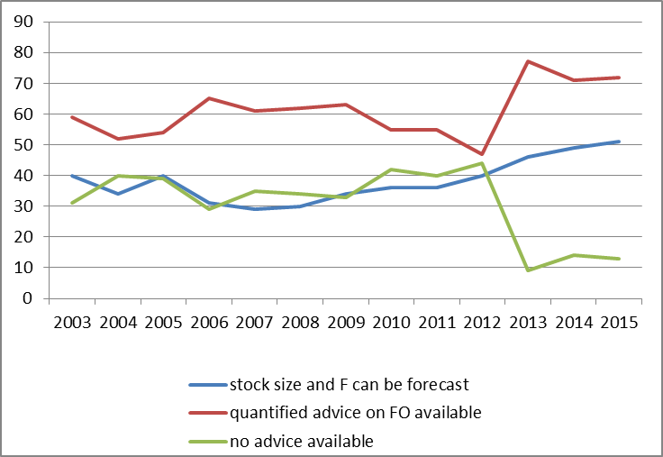

**Graphique nº 2: nombre de stocks faisant l’objet d’un avis appelant à l’arrêt de la pêche[4]**

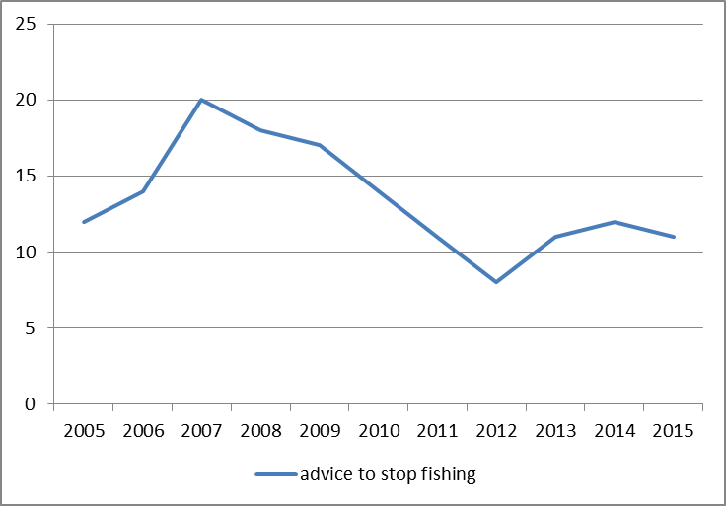**Tableau 3. État des stocks exploités au niveau correspondant au RMD (selon l'évaluation effectuée en 2013 pour l’avis de 2015)**

|  |  |
| --- | --- |
| **Exploité à un niveau correspondant ou inférieur au RMD** | **Exploité à un niveau supérieur au RMD** |
| **Mer Baltique:** Hareng dans les sous-divisions 25 à 29 (à l’exclusion du golfe de Riga) et 32  Hareng dans la sous-division 30 (mer de Botnie)  Hareng dans la sous-division 28.1 (golfe de Riga) | Cabillaud dans les sous-divisions 22 à 24 (mer Baltique occidentale)  Hareng dans la division III a et les sous-divisions 22 à 24 (frai de printemps de la Baltique occidentale)  Sprat dans les sous-divisions 22 à 32 (mer Baltique) |
| **Mer du Nord (y compris le Skagerrak et la Manche orientale):**  Églefin dans la sous-zone IV et dans les divisions III a ouest et VI a (mer du Nord, Skagerrak et Ouest Écosse)  Hareng dans la sous-zone IV et dans les divisions III a et VII d (frai d'automne de la mer du Nord)  Langoustine dans le Fladen Ground (FU 7), dans le Firth of Forth (FU 8) et dans le Moray Firth (FU 9)  Tacaud norvégien dans la sous-zone IV (mer du Nord) et dans la division III a (Skagerrak et Kattegat) — Évaluation d’automne  Crevette nordique (*Pandalus borealis*) dans les divisions III a ouest et IV a est (Skagerrak et fosse norvégienne)  Plie dans la sous-zone IV (mer du Nord)  Sole dans la division VII e (Manche Ouest)  Sprat dans la sous-zone IV (mer du Nord) | Cabillaud dans la sous-zone IV (mer du Nord) Division VII d (Manche Est) et III a ouest (Skagerrak)  Langoustine dans les Farn Deeps (FU 6)  Lieu noir[5] dans la sous-zone IV (mer du Nord), dans la division III a ouest (Skagerrak) et dans la sous-zone VI (Ouest Écosse et Rockall)  Lançon dans la zone Dogger Bank (SA 1)  Lançon dans le sud-est de la mer du Nord (SA 2)  Lançon dans le centre-est de la mer du Nord (SA 3)  Sole dans la division VII d (Manche Est)  Solde dans la sous-zone IV (mer du Nord)  Sole dans la division III a et les sous-divisions 22 à  24 (Skagerrak, Kattegat et les Belts) |
| **Eaux de l’Europe de l’Ouest**  Baudroie rousse (*Lophius budegassa*) dans les divisions VIII c et IX a  Baudroie commune (*Lophius piscatorius*) dans les divisions VIII c et IX a  Hareng dans la division VII a au sud de 52° 30 ′ N et VII g, h, j, k (mer Celtique et sud de l’Irlande)  Hareng dans la division VII a au nord de 52° 30 ′ N (mer d’Irlande)  Chinchard (*Trachurus trachurus*) dans la division IX a (stock méridional)  Cardine (*Lepidorhombus whiffiagonis*) dans les divisions VIII c et IX a  Langoustine dans le North Minch (FU 11)  Langoustine dans le South Minch (FU 12)  Langoustine dans le Firth of Clyde (FU 13)  Langoustine dans le Sound of Jura (FU 13)  Langoustine dans la mer d’Irlande orientale (FU 14)  Langoustine dans le banc de Porcupine (FU 16)  Langoustine dans les Smalls (FU 22)  Merlan dans les divisions VII e à k | Cabillaud dans les divisions VII e à k (cabillaud de la mer Celtique)  Cabillaud dans la division VII a (mer d'Irlande)  Cabillaud dans la division VI a (Ouest Écosse)  Églefin dans les divisions VII b, c et VII e à k  Églefin dans la division VI b (Rockall)  Hareng dans la division VI a (nord)  Merlu dans les divisions VIII c et IX a (stock méridional)  Cardine (*Lepidorhombus* spp) dans les divisions IV a et VI a  Cardine à quatre taches (*Lepidorhombus boscii*) dans les divisions VIII c et IX a  Langoustine dans la mer d’Irlande occidentale (FU 15)  Langoustine dans les Aran Grounds (FU 17)  Plie dans la division VII e (Manche Ouest)  Sole dans les divisions VIII a et b (golfe de Gascogne)  Sole dans les divisions VII f et g (mer Celtique)  Sole dans la division VII a (mer d'Irlande)  Langoustine au large des côtes du sud-est et du sud-ouest de l’Irlande (FU 19) |
| **Stocks largement répartis**  Lingue bleue (*Molva dypterigia*) dans la division V b et dans les sous-zones VI et VII  Hareng dans les sous-zones I, II et V, et dans les divisions IV a et XIV a (hareng norvégien à frai printanier)  Maquereau dans l’Atlantique du Nord-Est (cumul des composantes reproductrices méridionale, occidentale et de la mer du Nord)  Grenadier de roche (*Coryphaenoides rupenstris*) dans les sous-zones VI et VII et dans les divisions V b et XII b  Merlan bleu dans les sous-zones I à IX, XII et XIV (cumul des stocks) | Merlu dans la division III a, dans les sous-zones IV, VI et VII et dans les divisions VIII a, b et d (stock septentrional)  Chinchard (*Trachurus trachurus*) dans les divisions II a, IV a, V b, VI a, VII a à c et e à k, et VIII (stock occidental) |

**Annexe II Méditerranée**

**Tableau 1.** Nombre de stocks connus et proportion de stocks considérés comme étant en surpêche en Méditerranée et dans la mer Noire, par région, 2010-2013 (**source**: CSTEP et comité consultatif scientifique de la CGPM)[6],[7]

|  |  |  |  |  |  |  |
| --- | --- | --- | --- | --- | --- | --- |
| **Superficie** | | | **2010** | **2011** | **2012** | **2013** |
| **MER MEDITERRANEE** | | |  |  |  |  |
| Nombre de stocks connus | | | 78 | 88 | 90 | 83 |
| Proportion de stocks considérés comme étant en surpêche | | | 87 % | 95 % | 93 % | 93 % |
|  | Méditerranée occidentale | |  |  |  |  |
|  | | Nombre de stocks connus | 41 | 60 | 57 | 52 |
|  | | Proportion de stocks considérés comme étant en surpêche | 95 % | 97 % | 95 % | 92 % |
|  | Méditerranée centrale | |  |  |  |  |
|  | | Nombre de stocks connus | 20 | 24 | 27 | 27 |
|  | | Proportion de stocks considérés comme étant en surpêche | 80 % | 92 % | 93 % | 93 % |
|  | Méditerranée orientale | |  |  |  |  |
|  | | Nombre de stocks connus | 17 | 4 | 6 | 4 |
|  | | Proportion de stocks considérés comme étant en surpêche | 82 % | 75 % | 83 % | 75 % |
| **MER NOIRE** | | |  |  |  |  |
| Nombre de stocks connus | | | 4 | 5 | 6 | 7 |
| Proportion de stocks considérés comme étant en surpêche | | | 75 % | 100 % | 83 % | 86 % |
| **Total du nombre de stocks connus** | | | **82** | **93** | **96** | **90** |

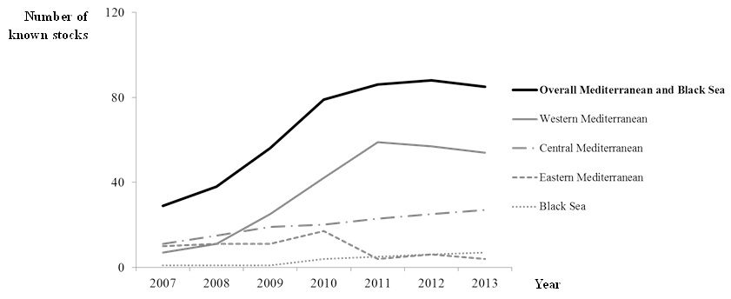

**Graphique 1**. Nombre de stocks connus pour la période 2007-2013 par sous-région méditerranéenne et en mer Noire

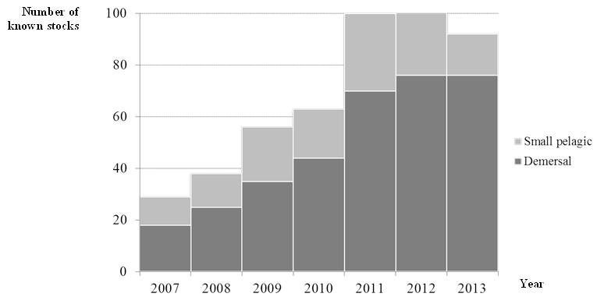

**Graphique 2.** Nombre de stocks connus pour la période 2007-2013 par pêcherie, en Méditerranée et en mer Noire

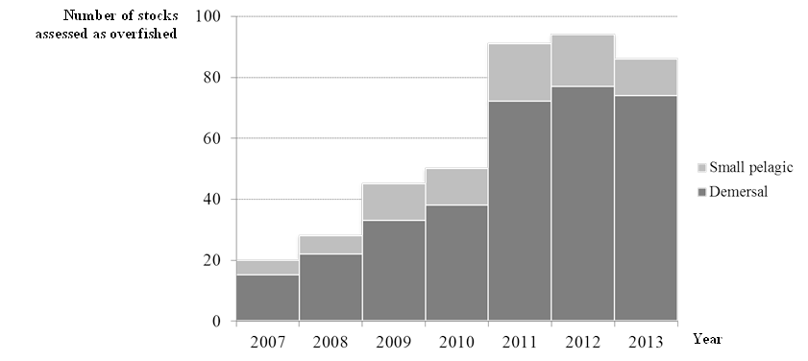

**Graphique 3.** Nombre de stocks connus pour la période 2007-2013 par pêcherie, en Méditerrané et en mer Noire

**Annexe III. Performances économiques dans les pêcheries d'églefin dans l'Atlantique**

Graphique 1. Bénéfices nets des chalutiers de pêche démersale britanniques (longueur de navire 24-40)



Graphique 2. Salaire moyen et valeur ajoutée brute par chalutier de pêche démersale britannique (longueur de navire 24-40)



1. La présente évaluation inclut également les petits stocks de langoustines
2. La présente évaluation applique la méthode du CSTEP et est fondée sur les données et évaluations les plus récentes concernant les stocks, y compris les petits stocks de langoustine et les espèces à brève durée de vie gérés dans un objectif d’échappement de la biomasse correspondant au RMD.
3. À partir de données compilées par la Commission européenne, selon la même méthode que celle utilisée dans les éditions antérieures de la présente communication.
4. Avis recommandant l'arrêt de la pêche, un taux de capture zéro, le niveau de capture le plus faible possible, ou formule équivalente
5. Seulement très légèrement en surpêche
6. Les captures respectives, en poids vif, de ces stocks connus correspondent à une partie limitée du volume total des captures effectuées dans la mer Méditerranée et la mer Noire (soit environ 495 Kt sur un total estimé de 1,4 Mt, **source**: CSTEP, comité consultatif scientifique de la CGPM, et «Capture Production» de la FAO). Le nombre total de stocks connus peut donc être toujours très limité par rapport au nombre total de stocks.
7. Par «nombre TOTAL de stocks connus» on entend le nombre total d'avis fournis par sous-région et par an. Le nombre total d’avis peut inclure le même stock sur plusieurs années.